服装CAD精品网络课程电子教案

设计与放码系统界面介绍
一、设计理念
本课的教学，结合富怡CAD纸样设计与放码系统软件特点，在新文化式原型的基础上进行设计与放码系统界面介绍。我们将引导学生熟悉富怡9.0工作界面。
二、教学目标
1.知识目标
了解富怡9.0基础界面使用方法
2.能力目标
能熟练找到各个工作区域
3.情感目标
（1）培养学生严谨踏实的学习态度，塌实学好每一步。
（2）引导学生尊重事实，以实践检验真知。
三、教学重点与难点
1．教学重点：熟练CAD软件的基本界面设置。
2．教学难点：熟记每个工作区域的作用。
四、教学方法及策略
1.教法方面：多媒体演示法；
2.学法方面：小组学习法，自主探究法，教师引导法。
五、教学准备
机房：与学生人数同等数量的电脑以及可以控制学生电脑的教师机。
六、课时安排
1课时
七、教学实施过程
（一）情境导入
打开富怡V9.0服装设计与放码系统界面，如图1所示。
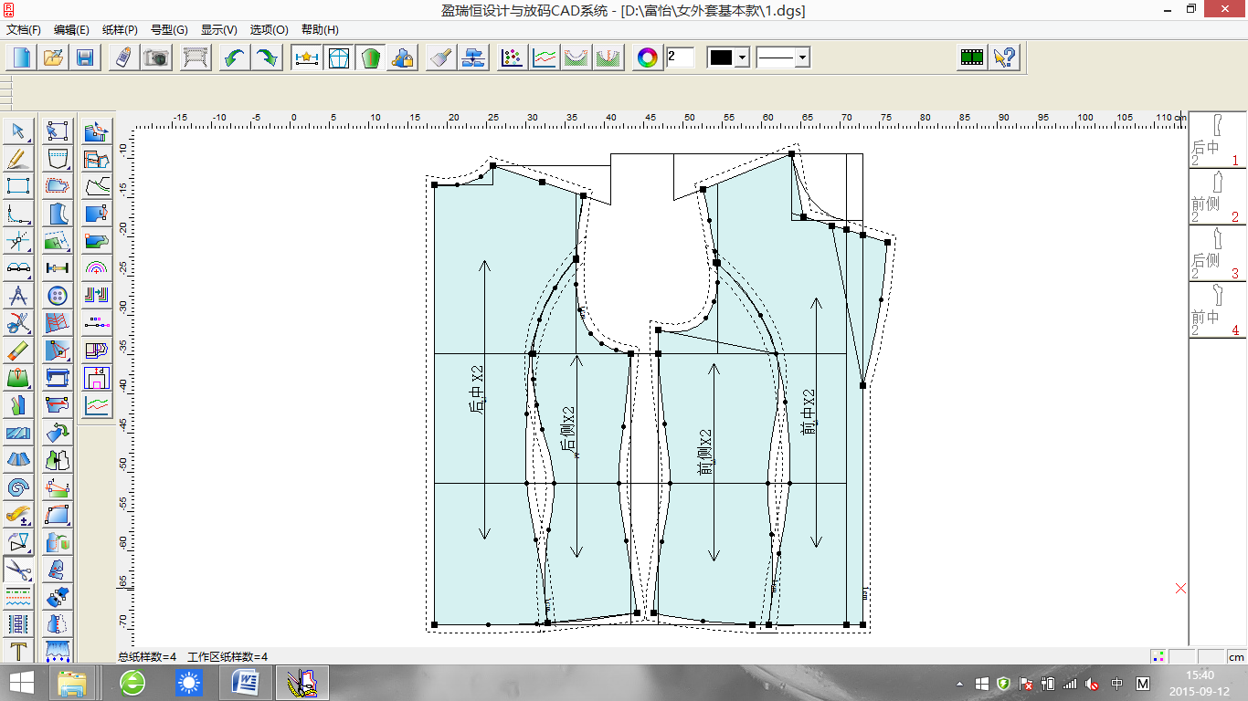
图1
（二）学习任务描述
任务要求各小组同学根据老师提供的路径打开女外套基本款。
首先是教师演示，控制学生机，用鼠标及具体操作让学生对图1中的界面有所了解。其中需要认知的内容有：存盘路径、菜单栏、快捷工具栏、衣片列表框、标尺、设计工具栏、纸样工具栏、放码工具栏，工作区，状态栏。
（三）实践操作训练
（1）教师CAD指示及演示上述操作区域。如图2所示

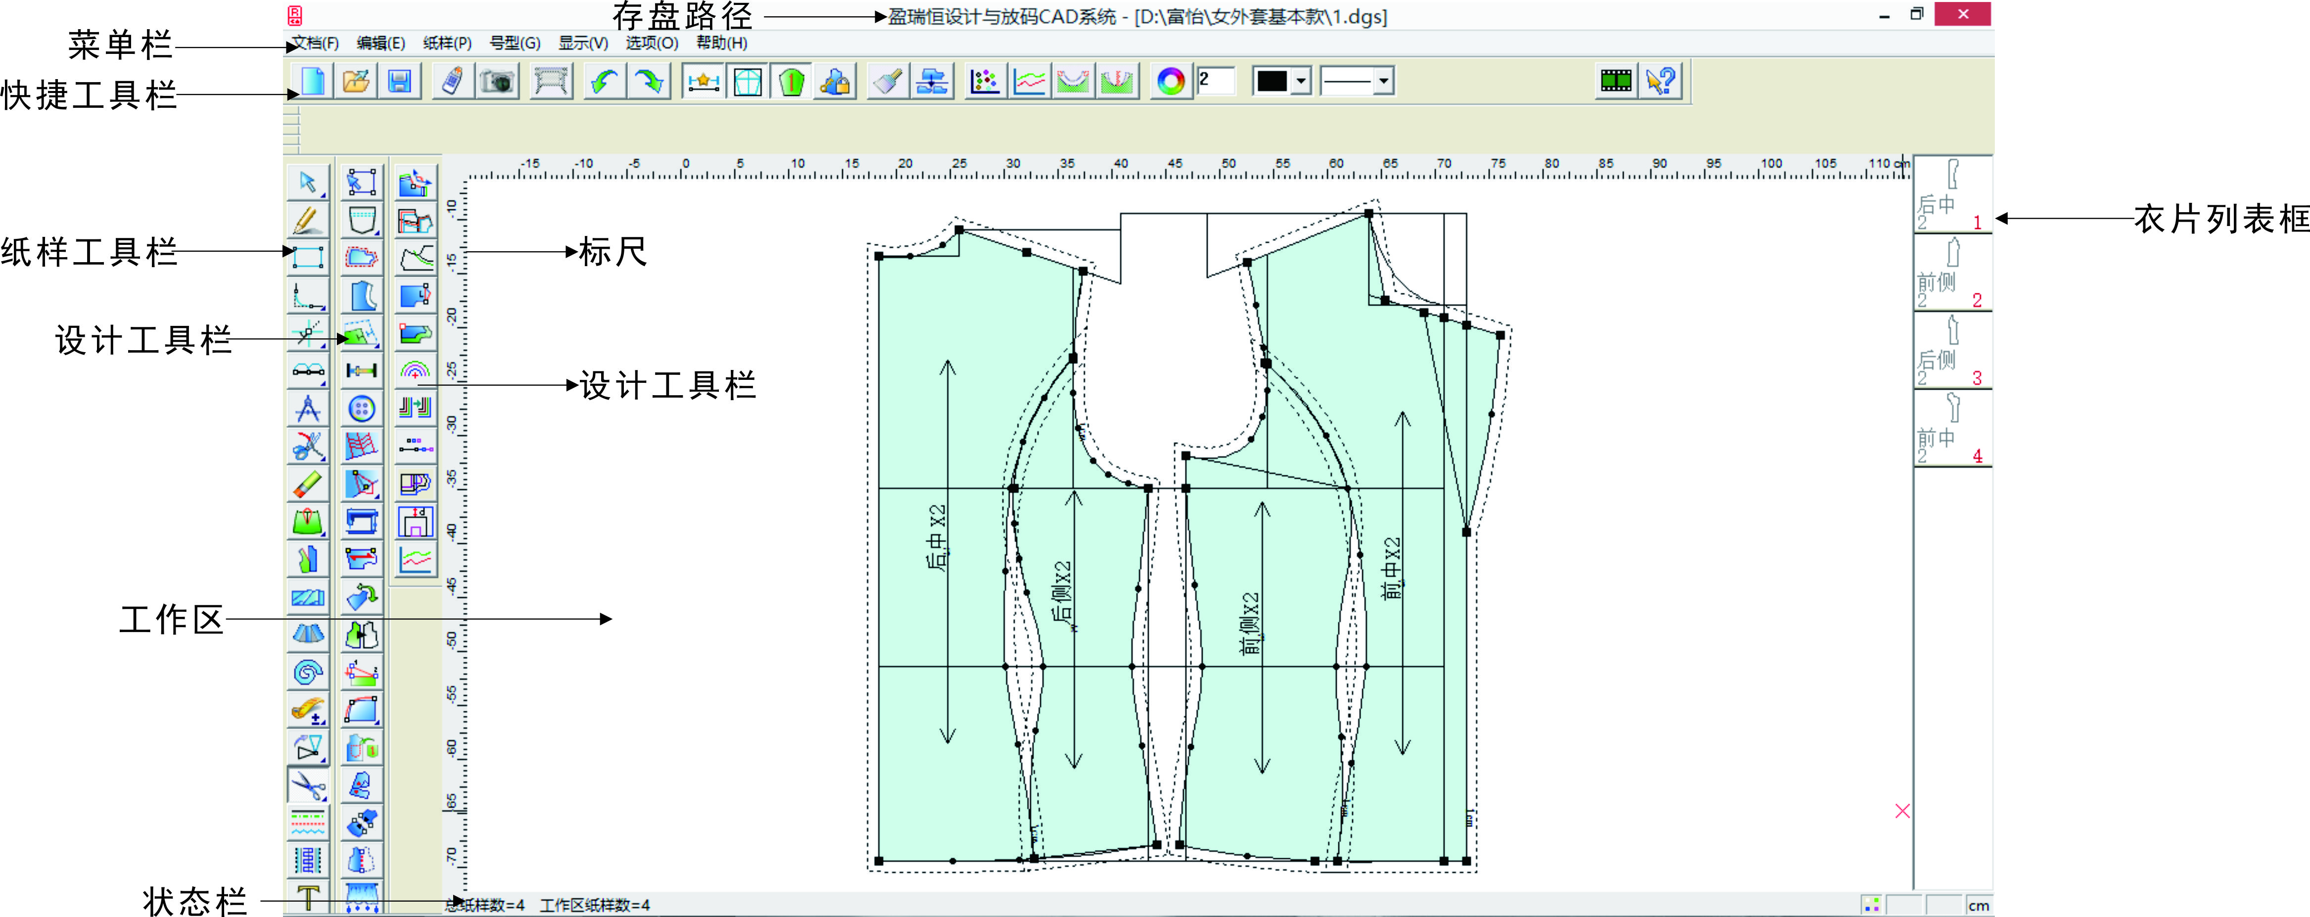

图2
（2）学生CAD操作练习。
（四）理论知识学习
熟悉存盘路径、菜单栏、快捷工具栏、衣片列表框、标尺、设计工具栏、纸样工具栏、放码工具栏，工作区，状态栏。
（五）考核评价反馈
教师活动：结合相关理论知识和实践操作考核标准，以小组的形式组织考核评价。
考核时间 | 序号 | 具体指标 | 配分 | 得分
30  分  钟 | 1 | 存盘路径 | 10 | 按操作过程评分
30  分  钟 | 2 | 菜单栏 | 10 | 按操作过程评分
30  分  钟 | 3 | 快捷工具栏 | 10 | 按操作过程评分
30  分  钟 | 4 | 衣片列表框 | 10 | 按操作过程评分
30  分  钟 | 5 | 标尺 | 10 | 按操作过程评分
30  分  钟 | 6 | 设计工具栏 | 10 | 按操作过程评分
30  分  钟 | 7 | 纸样工具栏 | 10 | 按操作过程评分
30  分  钟 | 8 | 放码工具栏 | 10 | 按操作过程评分
30  分  钟 | 9 | 工作区 | 10 | 按操作过程评分
30  分  钟 | 10 | 状态栏 | 10 | 按操作过程评分
分数合计 |  |  | 100
学生活动：充分发挥团队协作的作用，积极参与理论知识、实践技能及综合职业能力的考核。
（六）总结汇报提升
教师活动：
本课的教学重点：熟练CAD软件的基本界面设置，熟记每个区域的作用。 大多数同学能够学会寻找这些区域，但是熟练度有待提高。
学生活动：
大多数学生能够跟上教学内容，按照教师的要求，积极地练习，并能根据教师对学生的课堂作业反馈，自主地寻找不熟练区域。
八、教学反思
1．本堂课比较偏向理论学习，学生虽然有操作，但是没有用具体的款式来进行操作，学得有些生硬。
2．本堂课通过任务设置，促进学生的小组合作精神。通过CAD探索操作，教师点评。

